Escuela de Informática InforSanLuis
Taller de Desarrollo y Diseño de aplicaciones móviles con Flutter

- Prof. Responsable: Peralta, Mario

- Colaboradores:
  - Maguire, Margarita – meganmaguire000@gmail.com
  - Decena, Facundo M. – facundo.decena@gmail.com
  - Pellegrino, Maximiliano D. – pellegrinomhd@gmail.com
  - Merenda, Franco N. – merenda.franco83@gmail.com

- Año: 2019

Preparación y configuración del Entorno para la utilización de Flutter en Windows

Instalando Android Studio

Para realizar la instalación de Android Studio, desde el siguiente link se puede realizar la descarga:

Link: https://developer.android.com/studio/

Una vez instalado, deberemos descargar los paquetes necesarios que nos sugerirá el mismo programa, y, además, dos plugins que nos serán útiles para los proyectos en Flutter.

- Abra las preferencias de complementos File > Settings > Plugins
- Seleccione Marketplace, seleccione el complemento Flutter y haga clic en Instalar.
- Haga clic en Sí cuando se le solicite que instale el complemento Dart.
- Haga clic en Reiniciar cuando se le solicite

Con estos dos y los paquetes que nos descargará el programa, dentro de los que se encuentran el SDK de Android, las API para las versiones de Android, herramientas para compilar, etc. Ya estaremos listos para realizar la instalación de Flutter.

Configuración de Flutter en Android Studio

Todo este apunte está basado en el tutorial “Get started” en flutter.dev, ante cualquier duda consultar además el siguiente link https://flutter.dev/docs/get-started/install/windows .

Los requerimientos para Flutter son los siguientes:

- Sistemas operativos: Windows 7 SP1 o posterior (64 bits).
- Espacio en disco: 400 MB (no incluye espacio en disco para IDE / herramientas).
- Flutter depende de que estas herramientas estén instaladas:

  - Asegurarse de tener JDK 1.8 o superior.

    - Link descarga JDK 1.8:
https://download.oracle.com/otn/java/jdk/8u231-b11/5b13a193868b4bf28bcb45c792fce896/jdk-8u231-windows-x64.exe

  - Windows PowerShell 5.0 o más reciente (esto está pre-instalado con Windows 10).

    - Link descarga : https://docs.microsoft.com/en-us/powershell/scripting/install/installing-windows-powershell?view=powershell-6

  - Git para Windows 2.x, con la opción Usar Git desde el símbolo del sistema de Windows.

    - Link descarga: https://git-scm.com/download/win

      - Si Git para Windows ya está instalado, asegúrese de que puede ejecutar comandos git desde el símbolo del sistema o PowerShell.

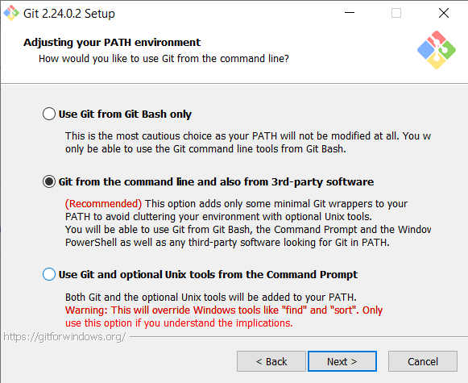
Asegurarse de cuando instalamos Git de agregarlo al Path así como se ve en la imagen.

Pasos para proceder con la instalación de Flutter

1° Una vez que tengamos lo demás funcionando, descargamos la última versión estable de Flutter, que la podemos chequear en https://flutter.dev/docs/development/tools/sdk/releases?tab=windows .

En este caso la última estable al 27/11/2019, les dejamos el link para descarga - https://storage.googleapis.com/flutter_infra/releases/stable/windows/flutter_windows_v1.9.1+hotfix.6-stable.zip

2° Una vez que lo tenemos descargado, lo descomprimimos en el directorio que creamos conveniente, por ejemplo, nos podría quedar luego de descomprimirlo en la raíz del disco C el siguiente directorio:
- C:\flutter

3° Editamos las variables del entorno para modificar la “PATH” y agregarle los binarios de flutter. Se realiza de la siguiente manera:

- En Windows 10, click en el Inicio, y escribir “Editar las variables de entorno” y les aparecerá la opción “Editar las variables de entorno del sistema”, hacemos click y nos aparecerá la pantalla de la imagen “Propiedades del Sistema”.
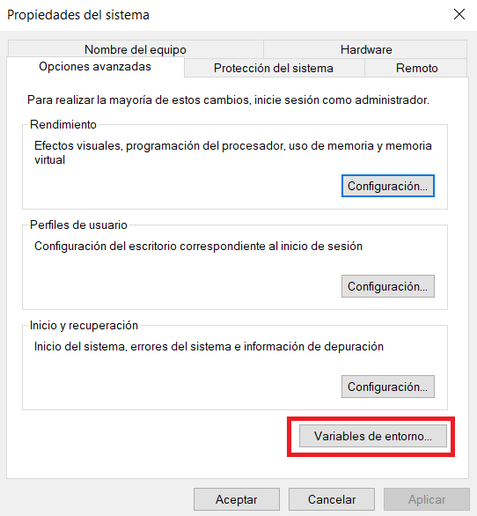
Imagen de “Propiedades del Sistema”

Luego hacemos click en Variables de entorno, y modificamos el Path para agregar los binarios de flutter, donde nos permitirá acceder desde la línea de comandos al comando de “flutter” para poder empezar a construir nuestros futuros proyectos y verificar que todo esté funcionando correctamente.

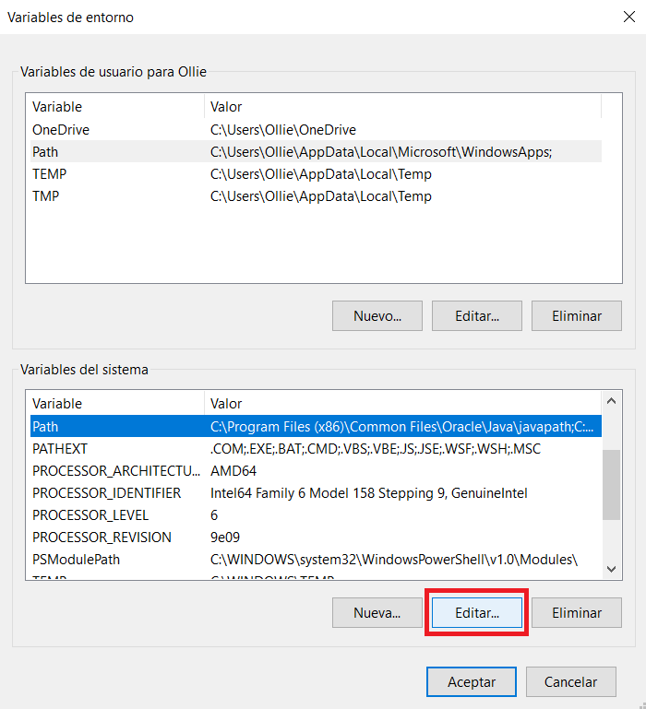
Imagen de “Variables del Entorno”

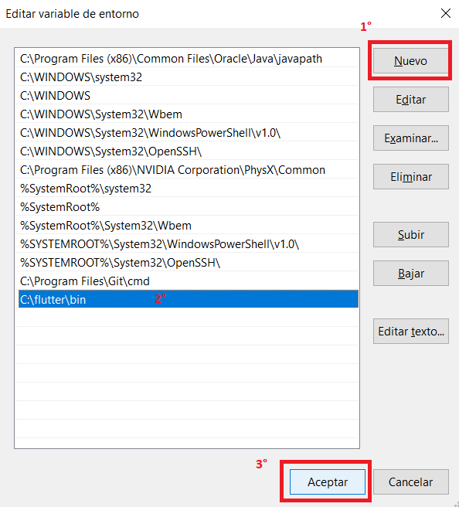
Imagen de como editar las variables del entorno. 1° se selecciona “Nuevo”. 2° Editamos la entrada como se ve en la figura, en este caso habíamos dejado descomprimido en el C:\flutter, en caso de dejarlo en otro directorio, poner el directorio correspondiente. 3° Aceptamos para que tomen efecto los cambios realizados.

Con todo esto, hemos logrado ya tener Flutter en la consola de comandos. Para comprobar su funcionamiento podemos abrir la consola de comandos de Windows o “cmd”, y luego ejecutar:

- C:\Users\NombreUsuario > flutter doctor

Este comando verifica su entorno y muestra un informe del estado de su instalación de Flutter. Verifique cuidadosamente la salida para ver si hay otro software que necesite instalar o realizar más tareas (en negrita).

El mismo comando nos indicará que nos hace falta o que comando debemos ingresar para que quede el entorno en condiciones para que todo funcione.

Configurar el dispositivo de Android

- Para prepararse para ejecutar y probar su aplicación Flutter en un dispositivo Android, necesitará un dispositivo Android con Android 4.1 (nivel 16 de API) o superior.

- Habilite las opciones de desarrollador y la depuración de USB en su dispositivo. Las instrucciones detalladas están disponibles en la documentación de Android.
  - Link : https://developer.android.com/studio/debug/dev-options.html

- Solo para Windows: instale el controlador USB de Google. Chequear si es que ya no está instalado en el SDK Manager de Android Studio, en la pestaña Tools.
  - Link: https://developer.android.com/studio/run/win-usb

- Usando un cable USB, conecte su teléfono a su computadora. Si se le solicita en su dispositivo un permiso, autorice a su computadora a acceder a su dispositivo.

- En el terminal, ejecute el comando C:\Users\NombreUsuario > flutter devices

Para verificar que Flutter reconozca su dispositivo Android conectado. Por defecto, Flutter usa la versión del SDK de Android donde se basa su herramienta adb.

Si desea que Flutter use una instalación diferente del SDK de Android, debe establecer la variable de entorno ANDROID_HOME en ese directorio de instalación.

Configurar el emulador de Android

Para prepararse para ejecutar y probar su aplicación Flutter en el emulador de Android, siga estos pasos:
- Habilite la aceleración de VM en su máquina, siguiendo el link con todo detallado
  - Link: https://developer.android.com/studio/run/emulator-acceleration#accel-vm

- Inicie Android Studio> Herramientas> Android> Administrador AVD y seleccione Crear dispositivo virtual. (El submenú de Android solo está presente cuando está dentro de un proyecto de Android).

- Elija un dispositivo y seleccione Siguiente.

- Seleccione una o más imágenes del sistema para las versiones de Android que desea emular y seleccione Siguiente. Se recomienda una imagen x86 o x86_64.

- En Rendimiento emulado, seleccione Hardware - GLES 2.0 para habilitar la aceleración de hardware.

- Verifique que la configuración de AVD sea correcta y seleccione Finalizar.
  - Para obtener detalles sobre los pasos anteriores, consulte Administración de AVD.

- En Android Virtual Device Manager, haga clic en Ejecutar en la barra de herramientas. El emulador se inicia y se mostrara el dispositivo que seleccionamos funcionando.

